「20％が頭金100万円未満⁉︎住宅購入額の真相」

住宅購入を検討するにあたり「頭金」の金額は気になるところです。

実際に住宅の資金計画で多いのが、

「頭金はいくらぐらい出せばいいんですか？」

「頭金が少ないのに購入の検討をしてもいいのですが？」

といったご相談。

実際のところ住宅購入者の頭金や購入予算額はいくらぐらいなのでしょうか？

◯ 住宅購入時の頭金は100万円未満の人と1,000万円以上の人が二極化

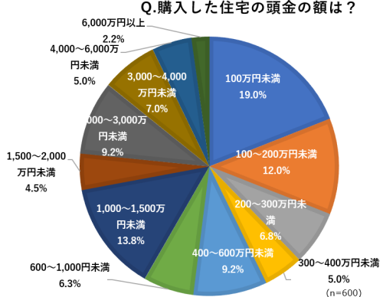

ARUHI『住宅購入者調査』の調査結果では、約20％の人が頭金100万円未満と回答しています。ただ頭金の平均額は2,265.5万円・中央値は500万円。

と、かなり二極化しているのが分かります。

晩婚化の影響で、住宅購入年齢が引き上がったこと。また両親からの資金援助の金額が多い人が増えた結果なのかもしれません。

ただ、中央値が500万円ということは、購入者の半分以下は頭金500万円以下ということですから、やはり頭金は500万円ぐらいが一つの目安になりそうです。

◯ 年代ごとの頭金や住宅ローンの借入金額は？

　年代ごとに住宅購入額を見ていくと、やはり平均値と中央値が大きく乖離しているのが分かります。

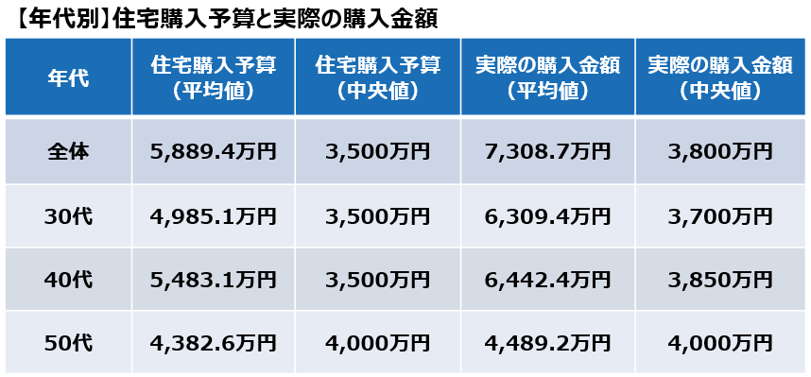

　しかし、どの年代も中央値は3800万円前後。

　もちろん、マンションと戸建てでは違うでしょうし、土地からの購入なのかによっても予算は変わるでしょうが、3800万円から4000万円が購入金額だということは、「頭金：500万円」「住宅ローン：3500万円」というのが、実際の購入者の姿なのかもしれません。

◯ 頭金を頑張るより

　住宅ローンの借入金額を減らすために「頭金を多く貯めよう。」と考える人もいることだと思います。しかし、もしこの先もインフレ（物価上昇）が続くとすれば、それはいい方法とは言えません。

　インフレとは「モノ」の価値が上昇して、「お金」の価値が減少します。

　つまり、頭金の価値が減ってしまう。今の100万円の価値が、3年後に80万円になっているかもしれません。

　インフレを考慮するのであれば、頭金を気にするよりも、1日でも早く住宅購入を検討したいものです。